XG658 石油产品色度测定仪
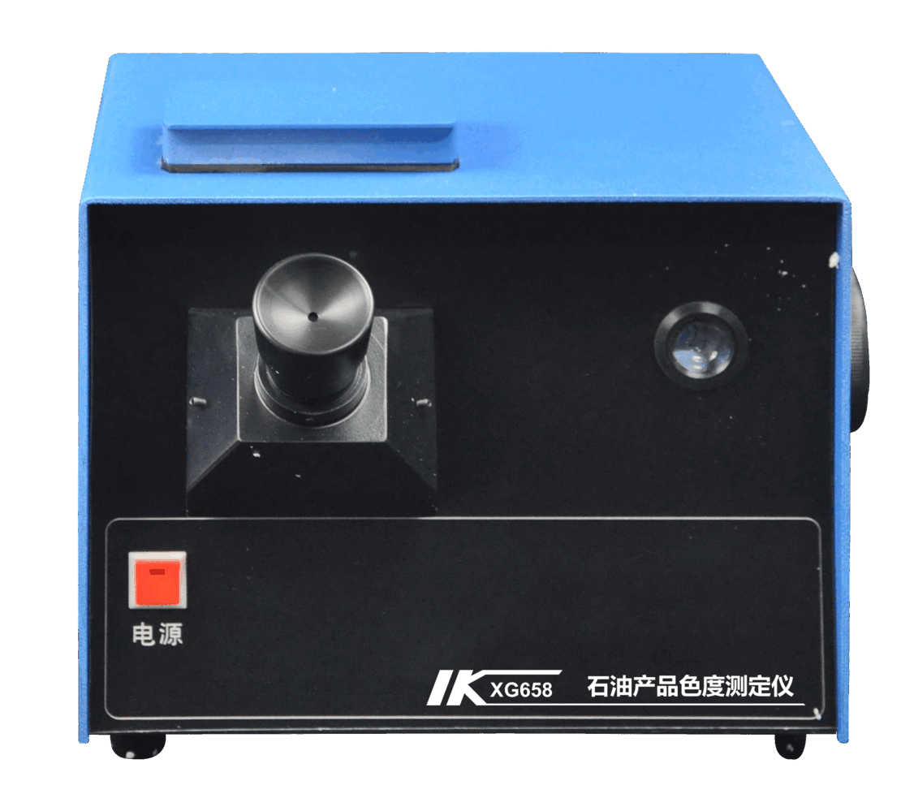

XG658石油产品色度测定仪 符合SH/T0168标准，适用于测定润滑油及其他石油产品的颜色,可与GB6540的16个色号相对应，测定时将欲测定的石油产品试样注入比色管内，然后与标准色片相比较就可以确定其色度色号。可广泛应用于电力、石油、化工、铁路、航空、商检及科研等部门。
主要特点
- 仪器由标准色盘、观察光学镜头、光源、比色管组成
- 采用磨砂乳壳灯泡为发光源
- 光源经滤色后能分别均匀照射在标准色盘的颜色玻璃片和比色管
- 光学目镜具有光线调节和调焦能力，使用方便
技术指标
色 度： 1-25号
标准色盘：26个Φ14光孔， 25个分别顺序装有1-25色号的标准颜色玻璃片，26孔为空白
比色管内径：φ32mm 高 120-130mm
环境温度： 5℃～40℃
相对湿度； ≤85%RH (无冷凝)
电源电压： AC220V±10% 50Hz±10%
功 率： ≤500W
仪器尺寸： 400mm×320mm×295mm
仪器重量： 4kg

